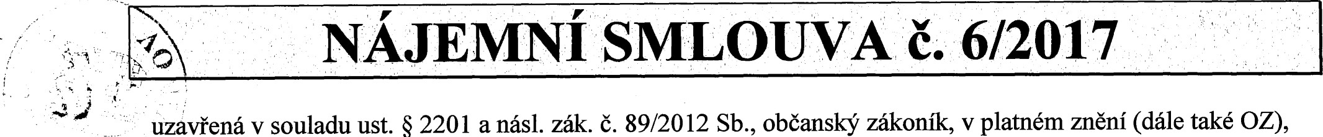uzavřená v souladu ust. 2201 a násl. zák. č. 89/2012 Sb., občanský zákoník, v platném znění (dále také OZ), níže uvedeného dne, měsíce a roku mezi těmito účastníky
A/ Město Litvínov zastoupené: Mgr. Kamilou Bláhovou starostkou města Litvínova sídlo městského úřadu: náměstí Míru 11, 436 01 Litvínov lč: 00266027 DIČ: CZ00266027 bankovní spojení: Komerční banka a.s., expozitura Litvínov
č.ú.:19-0000921491/0łoo VS: 508000288
(dále jen pronajímatel) a
B/ Zdravotní ústav Ustí nad Labem
zastoupený: | Ing. Pavlem Bernáthem ředitelem Zdravotního ústavu
se sídlem: | 400 01 Ústí nad Labem, Moskevská 15
lč: | 71009361
DIČ: | CZ71009361
(dále jen nájemce)
(dále jen smluvní strany)
výše uvedené smluvní strany dohodly následující:
1.
Předmět nájmu
l . Pronajímatel je vlastníkem pozemku v katastrálním území Horní Litvínov parcela č. 58 zahrada. Tato skutečnost je zapsaná v katastru nemovitostí na LV č. 1 u Katastrálního úřadu pro Ústecký kraj, katastrální pracoviště v Mostě pro obec Litvínov, katastrální území Horní Litvínov.
2. Předmětem nájmu podle této smlouvy je část pozemku v k.ú. Horní Litvínov, parcela č. 58, o výměře 6 m² (dále jen „předmět nájmu” nebo „pozemek”), pronajímaná za účelem umístění stanice měřící kvalitu ovzduší. Měřící stanice je ve vlastnictví nájemce.
11.
Podmínky užívánípozemku
- Pronajímatel touto smlouvou pronajímá nájemci část pozemku uvedeného v čl. I. této smlouvy, dále specifikovanou v příloze č. 1, která je nedílnou součástí této smlouvy (snímek z katastrální mapy s vyznačením části pozemku, na níž bude umístěna merłcł stanice), a to za účelem umístění stanice měřící kvalitu ovzduší.
- Nájemce se seznámil se stavem předmětu nájmu a prohlašuje, že pronajímaný pozemek je způsobilý k užívání podle této smlouvy. Nájemce je oprávněn ke vstupu na pozemek z veřejně přístupné komunikace přes pozemek parc. č. 57 v k.ú. Horní Litvínov, který je rovněž ve vlastnictví pronajímatele. Protože oba pozemky jsou oploceny s uzamykatelnou bránou, dohodly se smluvní strany, že klíč k bráně bude uložen na služebně Městské policie Litvínov (Vodní 871, 436 01 Litvínov), kde si jej nájemce bude oprávněn po předchozím sdělení pronajímateli vyzvednout za účelem umožnění vstupu na pozemek. Sdělení nájemce pronajímateli lze učinit telefonicky, osobně nebo prostřednictvím e-mailu.
- Výše nájemného za užívání pozemku je stanovena dle Zásad pro prodej, pronájem, výpůjčky a pro zřizování věcných břemen u pozemků ve vlastnictví města Litvínov (dále jen „zásady"), schválených usnesením Zastupitelstva města Litvínova č. Z/751/22 dne 25. 4. 2013 a činí 15 Kč/m²/ročně.
Celková výše nájemného tedy činí:
pro rok 2017 30 Kč (splatné při podpisu smlouvy) následující roky: 90 Kč ročně
Nájemné bude hrazeno pronajímateli se splatností do 31. března běžného roku (pro rok 2017 se splatností při podpisu této smlouvy) převodem na účet města pod přiděleným variabilním symbolem nebo v hotovosti v pokladně MěÚ Litvínov.
- Nezaplacení nájemného ve výše uvedené lhůtě je zvlášť závažným porušením povinnosti a zakládá právo pronajímatele odstoupit od této smlouvy či smlouvu vypovědět.
111.
Doba nájmu a výpovědní lhůty
- Tato smlouva se uzavírá na dobu neurčitou s účinností od 1. 9. 2017, nejdříve však ode dne jejího uveřejnění v registru smluv.
- Tuto nájemní smlouvu je možno ukončit dohodou smluvních stran nebo jednostranně vypovědět, s tříměsíční výpovědní lhůtou bez udání důvodu, která počíná běžet od 1. dne následujícího po měsíci, ve kterém bude druhé straně doručena písemná výpověď. V případě porušení povinností nájemce vyplývajících z této smlouvy, tj. zejména nezaplacení nájemného, užívání pozemku v rozporu se sjednaným účelem, závažného narušování občanského soužití nebo veřejného pořádku, porušování právních předpisů nebo vyhlášek pronajímatele v souvislosti s nájmem pozemku, nebo v případě vzniku potřeby pozemku k záměru určenému územním plánem rozvoje města Litvínova, je výpovědní lhůta jednoměsíční.
- Při ukončení této nájemní smlouvy se nájemce zavazuje na vlastní náklady uvést pozemek do stavu vyhovujícímu sjednanému způsobu užívání a tak, jak byl pronajat. Nebude-li ujednáno jinak, při skončení nájmu se nájemce zavazuje z pozemku na své náklady odstranit vše, co bylo vystavěno nebo se stalo součástí pozemku v době trvání nájemního vztahu mezi účastníky.
- Nájemce bere na vědomí, že nemá právo na přednostní koupi pozemku.
Ostatní ujednání
- Nájemce je oprávněn užívat předmět nájmu pouze způsobem stanoveným v této smlouvě. Pronajímatel je oprávněn požadovat přístup na předmět nájmu za účelem kontroly, zda nájemce užívá předmět nájmu řádným způsobem a nájemce je povinen tuto kontrolu umožnit.
- Nájemce není oprávněn bez souhlasu pronajímatele činit jakékoliv jiné změny na předmětu nájmu kromě těch, které jsou touto smlouvou ujednány.
- Nájemce je povinen pečovat o to, aby na předmětu nájmu nevznikla škoda.
- Nájemce se zavazuje, že na předmětu nájmu nebude zřizovat žádné stavby.
- Nájemce bere na vědomí, že pronajímatel nezajišťuje ani se nikterak nepodílí na zřizování přípojek inženýrských sítí.
- Nájemce rovněž bere na vědomí, že nesmí zřizovat jakékoliv přípojky inženýrských sítí přes pronajaté pozemky bez předchozího písemného souhlasu pronajímatele.
- Nájemce se dále zavazuje provádět pro pronajímatele pravidelný denní monitoring stavu ovzduší a poskytovat mu průběžně výsledky naměřených hodnot a to:
  - ve formátu programu firmy T.PRO (Ing. Švarc) pro operativní přehled
  - měsíčně průměrné denní koncentrace škodlivin v ovzduší v ug.m- ze stanice Litvínov
- Rozsah provedené práce
  - monitorování obsahu S02
  - monitorování obsahu N02
  - monitorování obsahu NO
  - monitorování obsahu NOX
  - monitorování obsahu PMIO
  - monitorování obsahu H2S
- Nájemce umožní pronajímateli přístup do své počítačové sítě minimálně v takovém rozsahu, aby objednatel mohl kdykoliv provádět kontrolu monitorovaných hodnot, pořídit záznam o těchto monitorovaných hodnotách, tento záznam převzít a použít pro své účely. Přesná specifikace přístupu je předmětem samostatného protokolu, který s ohledem na chráněné informace (heslo) není součástí této smlouvy.
- Smluvní strany se dohodly na poskytování měsíční paušální částky za služby uvedené v části IV. článku. 7 až 9 ve výši 15.500,- Kč bez DPH (slovy patnácttisícpětset korun českých) pronajímatelem.
- V případě, že dojde ke změně nákladů na provoz, údržbu a opravy monitorovací stanice o více jak 5 %, bude výše nákladů projednána s pronajímatelem. Paušální částka uvedená v části IV. článku 10 bude následně upravena pouze pokud se obě strany tak dohodnou.
- Uhrada paušální částky pronajímatelem, stanovená v souladu s ustanoveními části IV. článku 10, 11 a 13 Smlouvy, bude prováděna na základě faktury vystavené nájemcem, do
5. dne následujícího měsíce. Splatnost faktury bude 15 dnů.
3. Smluvní strany se rovněž dohodly, že pokud dojde k technickým problémům při provozu monitorovací stanice a v jejich důsledku k neposkytování dat denního monitoringu stavu ovzduší po dobu delší než 10 dnů, bude nájemcem fakturovaná paušální částka dle ustanovení části IV. článku 10 odpovídajícím způsobem snížena.
Závěrečná ustanovení
- Jakékoliv dodatky ke smlouvě budou vypracovány a odsouhlaseny oběma smluvními stranami v písemné formě.
- Tato smlouva je vyhotovena na 3 stranách textu ve 3 stejnopisech, z nichž po jejím podepsání obdrží nájemce jedno vyhotovení a pronajímatel dvě vyhotovení.
- Uzavření této Smlouvy bylo schváleno Radou města Litvínova dne 19.7.2017 usnesením
č. R/2007/74. Záměr města pronajmout předmětný pozemek byl od 28. 6. 2017 do 14. 7. 2017 zveřejněn na úřední desce.
- Smluvní strany prohlašují, že si tuto smlouvu před jejím podpisem přečetly, že byla uzavřena podle jejich plné a svobodné vůle, vážně a srozumitelně, nikoliv v tísni a za nápadně nevýhodných podmínek.
- Náklady spojené s uzavřením nájemní smlouvy dle „zásad” ve výši 1.000 Kč uhradí nájemce při podpisu této smlouvy (VS: 506000542).
- Není-li v této smlouvě ujednáno jinak, řídí se práva a povinnosti smluvních stran ustanoveními OZ.
- Smluvní strany souhlasí s tím, aby tato Smlouva byla vedena v evidenci smluv vedené městem Litvínov, která bude přístupná dle zákona č. 106/1999 Sb., o svobodném přístupu k informacím, a která obsahuje údaje o smluvních stranách, předmětu smlouvy, číselné označení smlouvy a datum jejího uzavření.
- Smluvní strany prohlašují, že skutečnosti uvedené v této Smlouvě nepovažují za obchodní tajemství a udělují svolení k jejich zpřístupnění ve smyslu zákona č. 106/1999 Sb., o svobodném přístupu k informacím a ke zveřejnění podle zákona č. 340/2015 Sb., o registru smluv. Zveřejnění v registru smluv zajistí nájemce.
- Podpisem této smlouvy končí platnost Smlouvy o dílo č. 23/2004 Sb. uzavřené mezi Městem Litvínov a Zdravotním ústavem se sídlem v Ustí nad Labem v roce 2004. 3 0
V Litvínově dne17. 08. 20
Ing. Pavel Bernáth ředitel Zdravotního ústavu se sídlem v Ustí nad Labem ZDRAVorNl
se siem v Ústí nad Labem
Moskevsu 15, 4m Ol ústi nad Labem
IČ 71009361 Dič CZ7t00936f
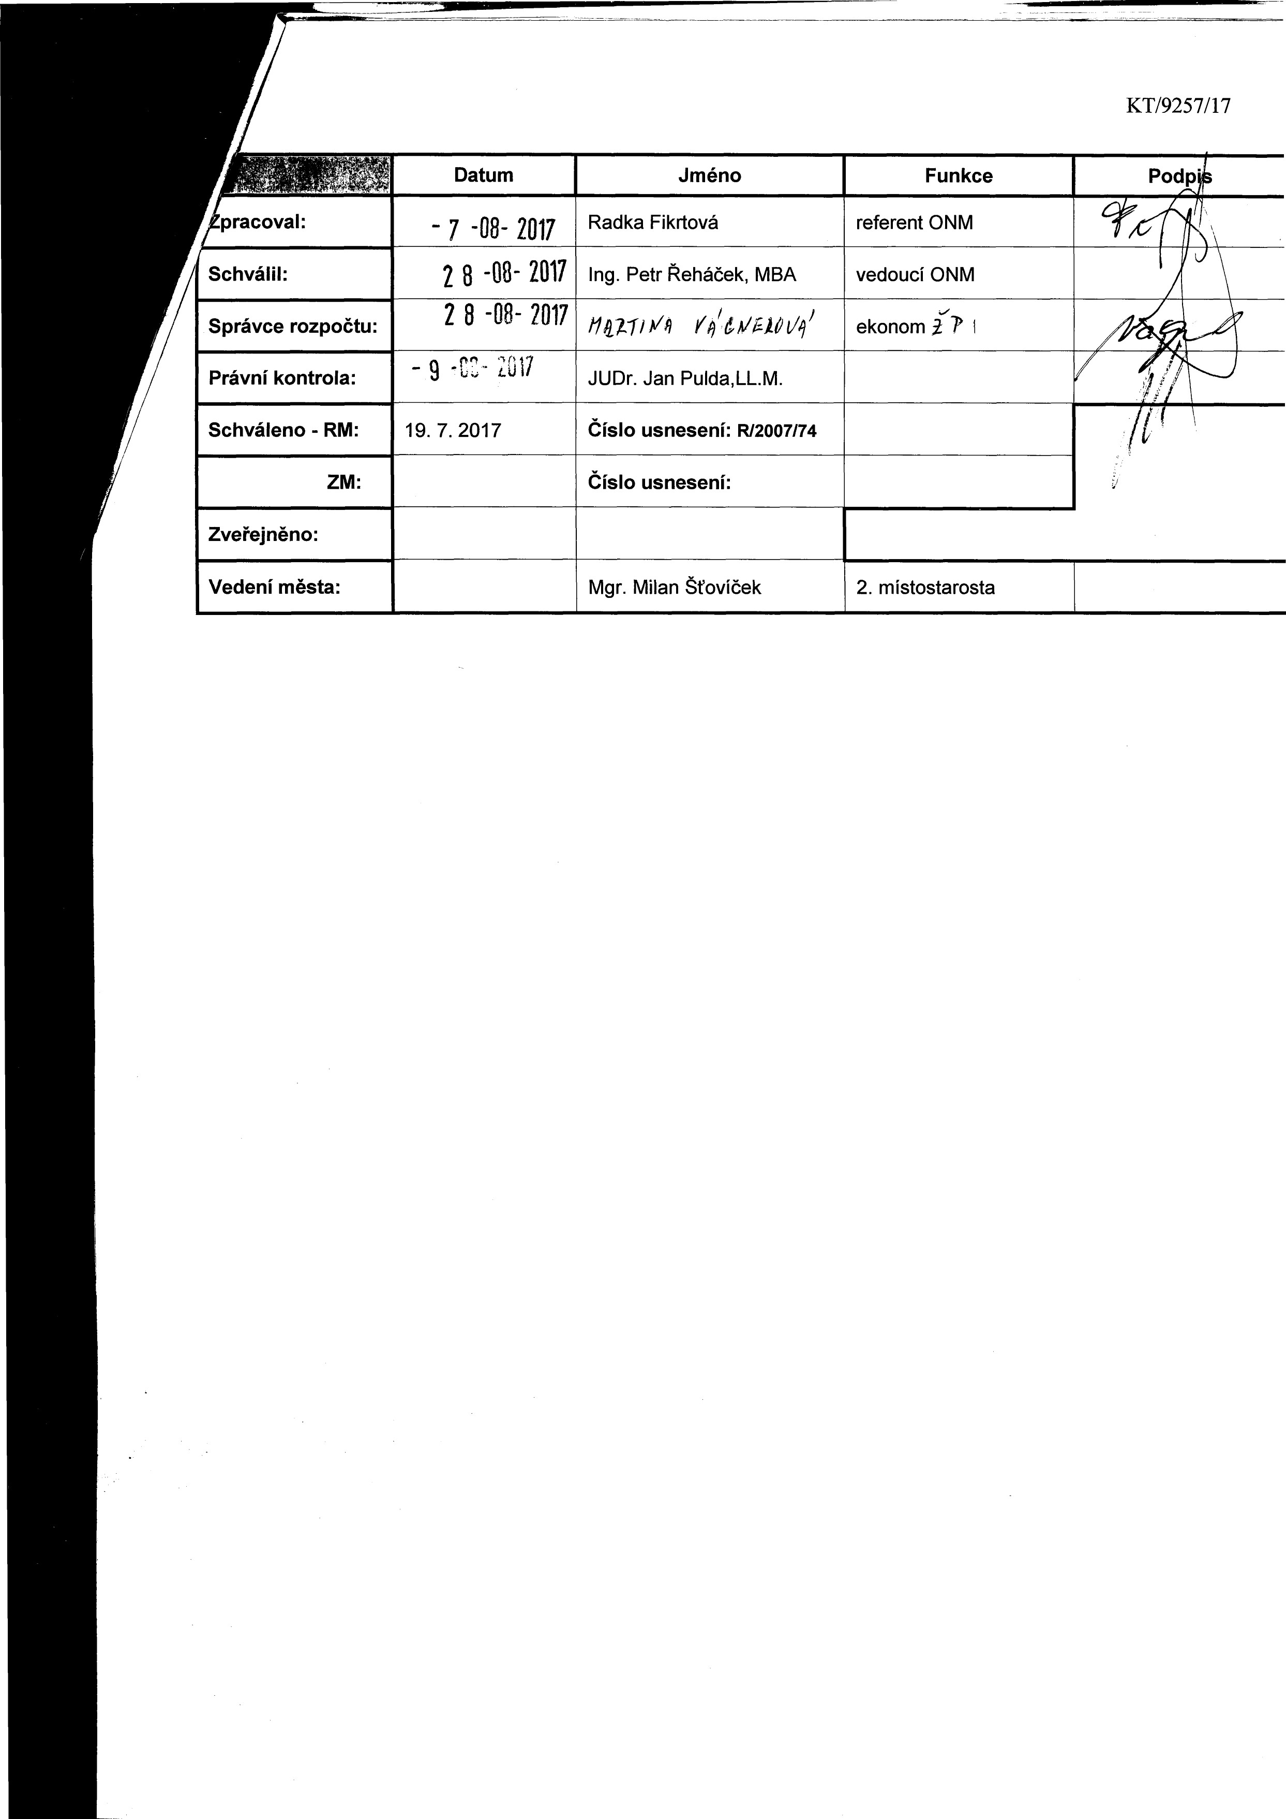

2283 / 1
52 / 3 2B2 30
5 2 / 1
52 / 2
2 2 8 5 / 1
5 4 / 1
5
0 5 6 / 4 5 6 / 1
5 4 / 2
3 / 2 80
  - 6
  - / 2
7 0 / 2
7 0 / 1
70 / 3
Z 7 3 / 2
丶 i 9
62 / 3 403
39
44
RADA MÉSTA LITVÍNOV
Výpis z usnesení
ze 74. jednání Rady města Litvínov konané dne 19. 7. 2017 v salónku
MěÚ Litvínov

Usnesení č. R/2007/74
rada města
schvaluje
Zdravotnímu ústavu Ústí nad Labem, se sídlem Moskevská 15 v Ústí nad Labem, IČ 71009361, pronájem části pozemku par.č. 58 zahrada o výměře 6 m² v k.ú. Horní Litvínov dle Zásad pro prodej, pronájem, výpůjčky a pro zřizování věcných břemen u pozemků ve vlastnictví města Litvínov, za účelem umístění stanice měřící kvalitu ovzduší, za podmínky uzavření nájemní smlouvy, která je přílohou č.l k návrhu usnesení.

